 | LA PREVENTION DES ACCIDENTS | CI.09
 | LA PREVENTION DES ACCIDENTS | BP TU

Toute activité humaine comporte des risques. La lutte contre ces risques est organisée; C’est ce qu’on appelle la PREVENTION.

Si les causes d’accident sont nombreuses dans toutes les écoles, elles le sont davantage dans les écoles Techniques (collège, Lycée technique ou Lycée professionnel), en raison de l’atelier ou sur un chantier, où l’outillage et les machines sont d’une conduite délicate et souvent dangereuse.

- Nature des accidents :

 |  | INCAPACITES
NATURE DES ACCIDENTS | MORTELS | PERMANENTES | TEMPORAIRES
Chute de l’ouvrier | 45% | 34% | 31%
Chute d’objet | 2% | 4% | 8%
Accidents de manutention | 8% | 24% | 48%
Blessures par des outils portatifs | -- | 3% | 2%
Corps étrangers dans l’œil | -- | 6% | 6%
Basculements, glissements | 3% | 3% | 1%
Ruptures, effondrements | 4% | 4% | 2%
Accidents de machines | 9% | 10% | --
Electrocutions | 5% | 2% | 1%
Eboulements | 5% | 2% | 1%
Accidents de circulation | 14% | 9% | --
Diverse: asphyxies, noyade, explosifs, incendies) | 8% | -- | 1%
 | 100% | 100% | 100%

Ceci peut déboucher sur différents effets sur les personnes. Cela va de la brûlure, la fracture, l’entorse, la piqûre mais cela peut aussi être plus grave et entraîner une amputation, des lésions internes, des troubles visuels ou auditifs…..

Bien d’autres accidents peuvent arriver dans un atelier : alors respectez les consignes de sécurité, soyez attentifs et ne jouez pas avec le danger.
- Diverses causes d’accidents :

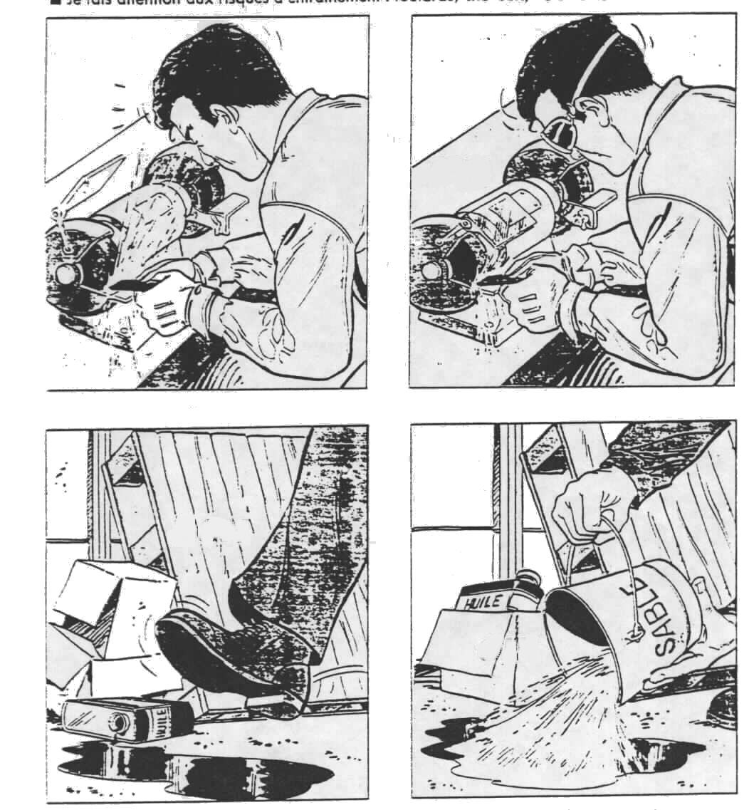

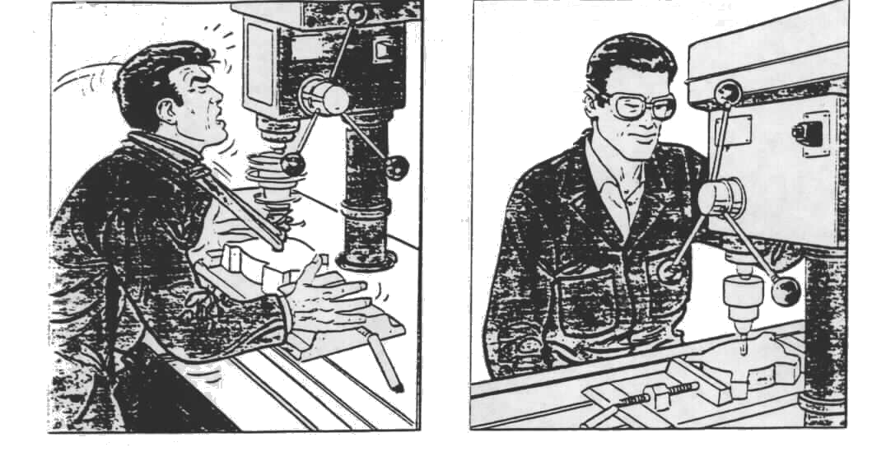

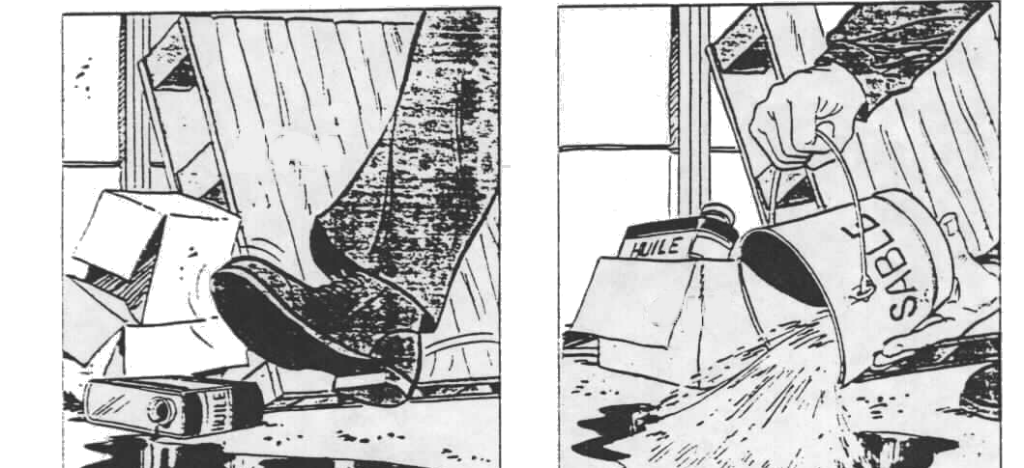
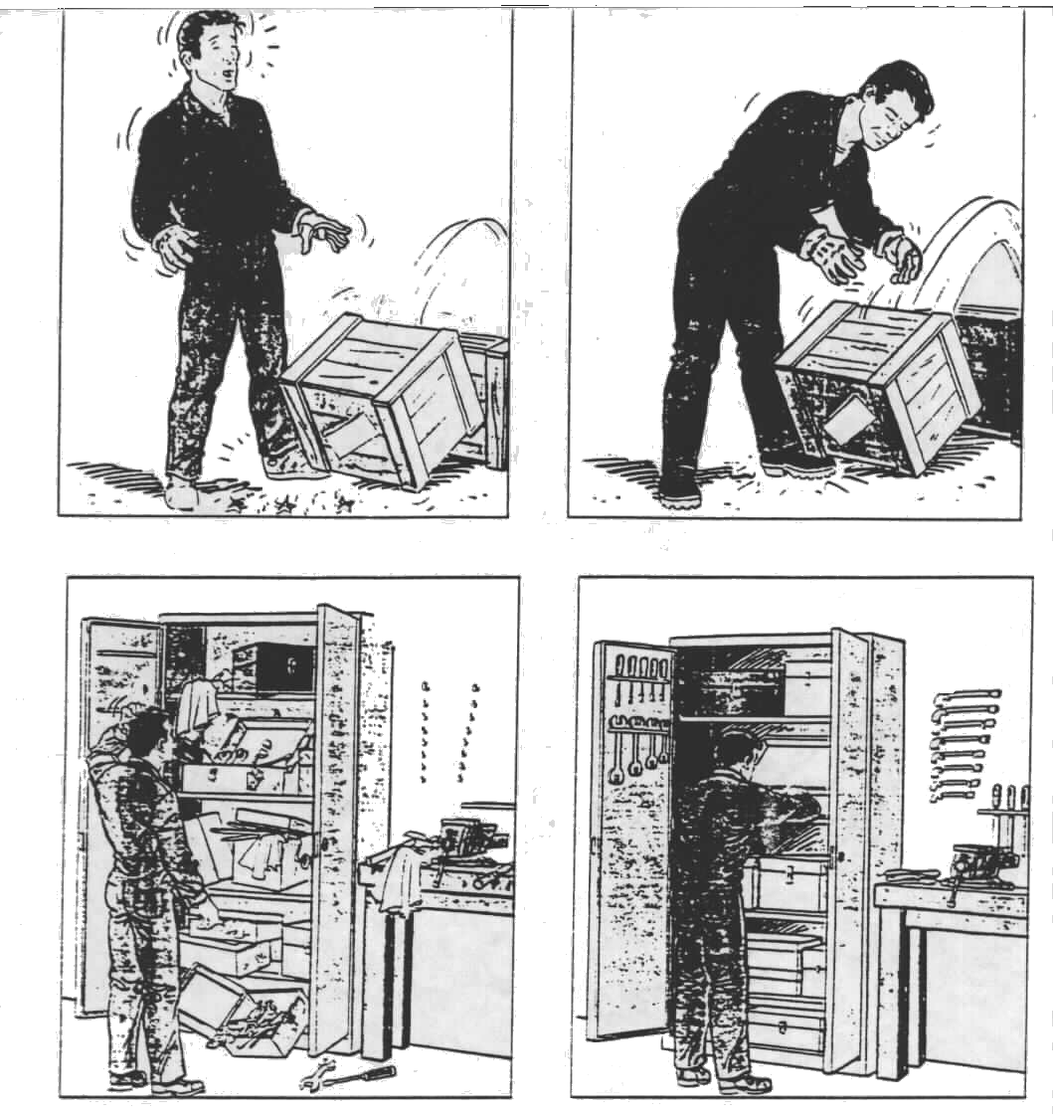

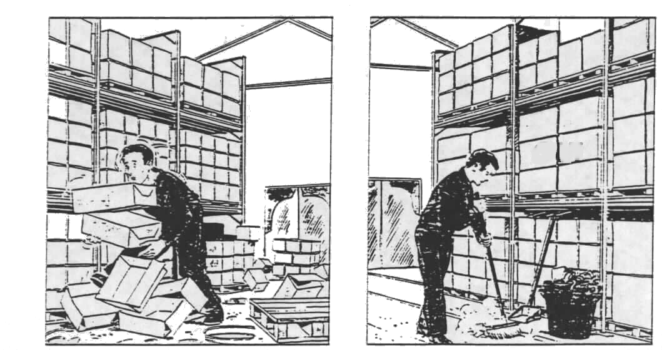
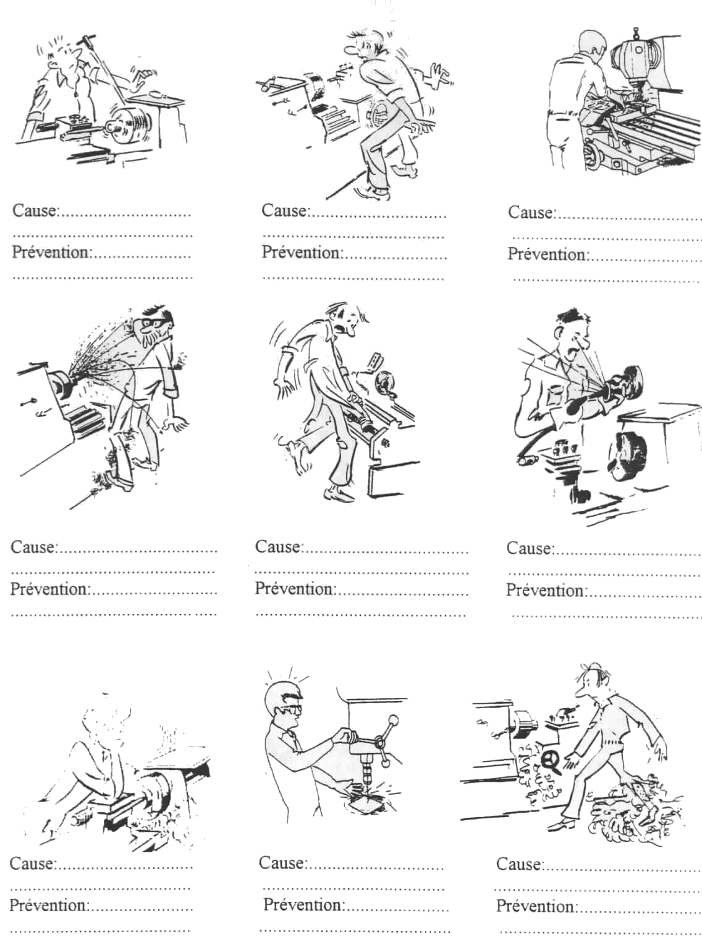
Cause: oublie de la clé de mandrin
Prévention: baisser le carter de sécurité
Cause: mauvais contrôle de la machine
Prévention: garder les mains sur les commandes
Cause: pièce non bridée
Prévention: brider la pièce avec un porte-pièce approprié
Cause: pas de carter de protection
Prévention: baisser le carter de protection
Cause: vêtements flottants
Prévention: porter une combinaison de sécurité et baisser le carter de protection
Cause: projection de copeaux
Prévention: porter des lunettes de protection
Cause: manque de concentration
Prévention: avoir une tenue correcte devant la machine
Cause: pièce non bridée
Prévention: utiliser un étau pour brider la pièce
Cause: poste de travail non rangé
Prévention: nettoyer son poste de travail régulièrement avec des outils de nettoyage
- La conduite des machines-outils :

a) Sur les fraiseuses :

LES RISQUES | LES CONSEQUENCES | ATTITUDE PREVENTIVE
Rotation de l’outil | RISQUE:  d’enroulement de vêtements et de cheveux: SCALP | NE JAMAIS PORTER DE VETEMENTS FLOTTANTS ET LES CHEVEUX LONGS
Rotation de l’outil | RISQUE D’ENTRAINEMENT DE LA MAIN : FRACTURE | NE JAMAIS NETTOYER UNE MACHINE EN FONCTIONNEMENT
Projection de copeaux ou de fragments d’outils | LESIONS AUX YEUX ET AU VISAGE | NE JAMAIS METTRE EN MARCHE UNE MACHINE SANS ELEMENT DE PROTECTION : CARTER OU LUNETTES
Translation de la table (avance et retour rapide) | CHOCS ET CONTUSIONS | TOUJOURS S’ASSURER QUE LES MANIVELLES SOIENT LIBRES

b) Sur les perceuses :

LES RISQUES | LES CONSEQUENCES | ATTITUDE PREVENTIVE
Rotation d’une broche | RISQUE:  d’enroulement de vêtements et de cheveux: SCALP | NE JAMAIS PORTER DE VETEMENTS FLOTTANTS ET LES CHEVEUX LONGS
Rotation d’une broche | RISQUE D’ENTRAINEMENT DE LA MAIN: FRACTURE | NE JAMAIS NETTOYER UNE MACHINE EN FONCTIONNEMENT
Projection de copeaux ou de fragments d’outils | LESIONS AUX YEUX ET AU VISAGE | NE JAMAIS METTRE EN MARCHE UNE MACHINE SANS ELEMENT DE PROTECTION: CARTER OU LUNETTES
Effort de coupe | RISQUE D’ENTRAINEMENT D’UNE PIECE MAL FIXEE: COUPURES, FRACTURES (mains et avant bras) | SERRER CORRECTEMENT LA PIECE, NE JAMAIS PERCER UNE PIECE POSEE SUR LA TABLE ET TENUE A MAINS NUES
Evacuation des copeaux | RISQUE DE COUPURE | NE JAMAIS ENLEVER LES COPEAUX A MAIN NUE, UTILISER UN CROCHET
c) Sur les tours :

LES RISQUES | LES CONSEQUENCES | ATTITUDE PREVENTIVE
Rotation de la pièce, du mandrin, de la barre de chariotage, de la vis mère | RISQUE:  - d’enroulement de vêtements et de cheveux: SCALP | NE JAMAIS PORTER DE VETEMENTS FLOTTANTS ET LES CHEVEUX LONGS
 | RISQUE D’ENTRAINEMENT DE LA MAIN: FRACTURE | NE JAMAIS NETTOYER UNE MACHINE EN FONCTIONNEMENT
Projection de copeaux ou de fragments d’outils | LESIONS AUX YEUX ET AU VISAGE | NE JAMAIS METTRE EN MARCHE UNE MACHINE SANS ELEMENT DE PROTECTION: CARTER ET LUNETTES
Ejection de la pièce, du porte-pièce, de la clé, d’un accessoire de guidage de la pièce | CONTUSIONS ET FRACTURES | SERRER CORRECTEMENT LA PIECE  RETIRER LA CLE DU MANDRIN  SERRER CORRECTEMENT L’OUTIL
Evacuation des copeaux | RISQUE DE COUPURE | NE JAMAIS ENLEVER LES COPEAUX A MAIN NUE, UTILISER UN CROCHET

d) Dans l’atelier :

LES RISQUES | LES CONSEQUENCES | ATTITUDE PREVENTIVE
Outils à mains défectueux | BLESSURES MULTIPLES  (SCIE MAL TENDUE, MARTEAU QUI SE DEMANCHE) | TOUJOURS VERIFIER L’ETAT DE L’OUTIL UTILISE
Etat du sol | GLISSADES, COUPURES, CONTUSIONS, FRACTURES | DEGAGER LES ALLEES  BALAYER LES COPEAUX  DEGRAISSER LES SOLS
Ambiance de travail | BOUSCULADES, BLESSURES DIVERSES | NE PAS COURIR  NE PAS BOUSCULER SES CAMARADES

- Les risques d’accidents :

Sur 10 accidents:

- 6 intéressent les mains,
- 2 intéressent les yeux,
- 1 intéressent les pieds,
- 1 intéressent la tête.

Causes principales:

- MANQUE DE PROTECTION INDIVIDUELLE,

- NON RESPECT DES CONDITIONS NORMALES DE TRAVAIL,

- MAUVAISE DISPOSITION DU POSTE DE TRAVAIL,

- MANQUE DE PROTECTION DES ORGANES TOURNANTS DES MACHINES,

- DESORDRE ET INATTENTION,

- MAUVAIS MONTAGE DE LA PIECE OU DE L’OUTIL.

Notions essentielles à retenir
RESPECT DES CONSIGNES
RANGEMENT
PROTECTION
ORGANISATION
SERIEUX

SECURITE
==
+
+
+
+

